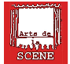
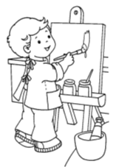
HA12
Les temps
modernes
Le château de Versailles
et ses bals masqués
Le bal masqué :
Un bal masqué, parfois nommé aussi mascarade, est un événement auquel les gens participent vêtus d'un costume ou déguisement, comportant normalement un masque. Différent d'un simple défilé ou d'un carnaval, il est l'occasion de danses lors d'un véritable bal.
Parmi les bals masqués les plus célèbres à leur époque, on peut citer : en 1661, celui donné, le 15 janvier, par Fouquet, en son hôtel parisien d'Emery ; le bal des Ifs, donné à Versailles, en 1745. Le roi et ses plus proches courtisans y parurent, déguisés en ifs. La mode en fut lancée dans toute l'Europe. Mais le plus fameux de tous les bals masqués fut, très probablement, le bal de l'Opéra. Créé par une Ordonnance du Régent, en date du 31 décembre 1715, il se déroulait durant la période du Carnaval, à raison de deux bals par semaine, s'ouvrant à minuit.
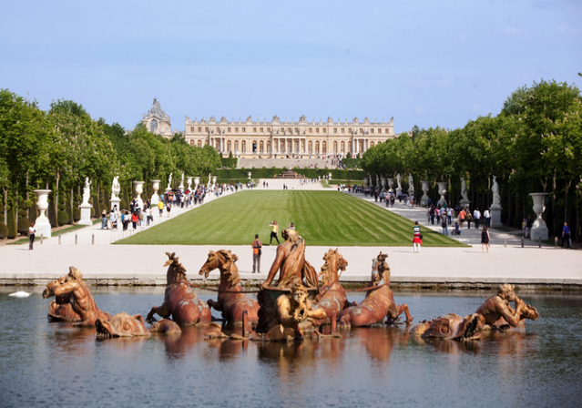
Un masque particulier à la cour de Versailles : le loup :
Le loup est un demi-masque en velours ou en satin noir, parfois agrémenté de dentelle, que les dames mettaient autrefois lorsqu'elles sortaient.
